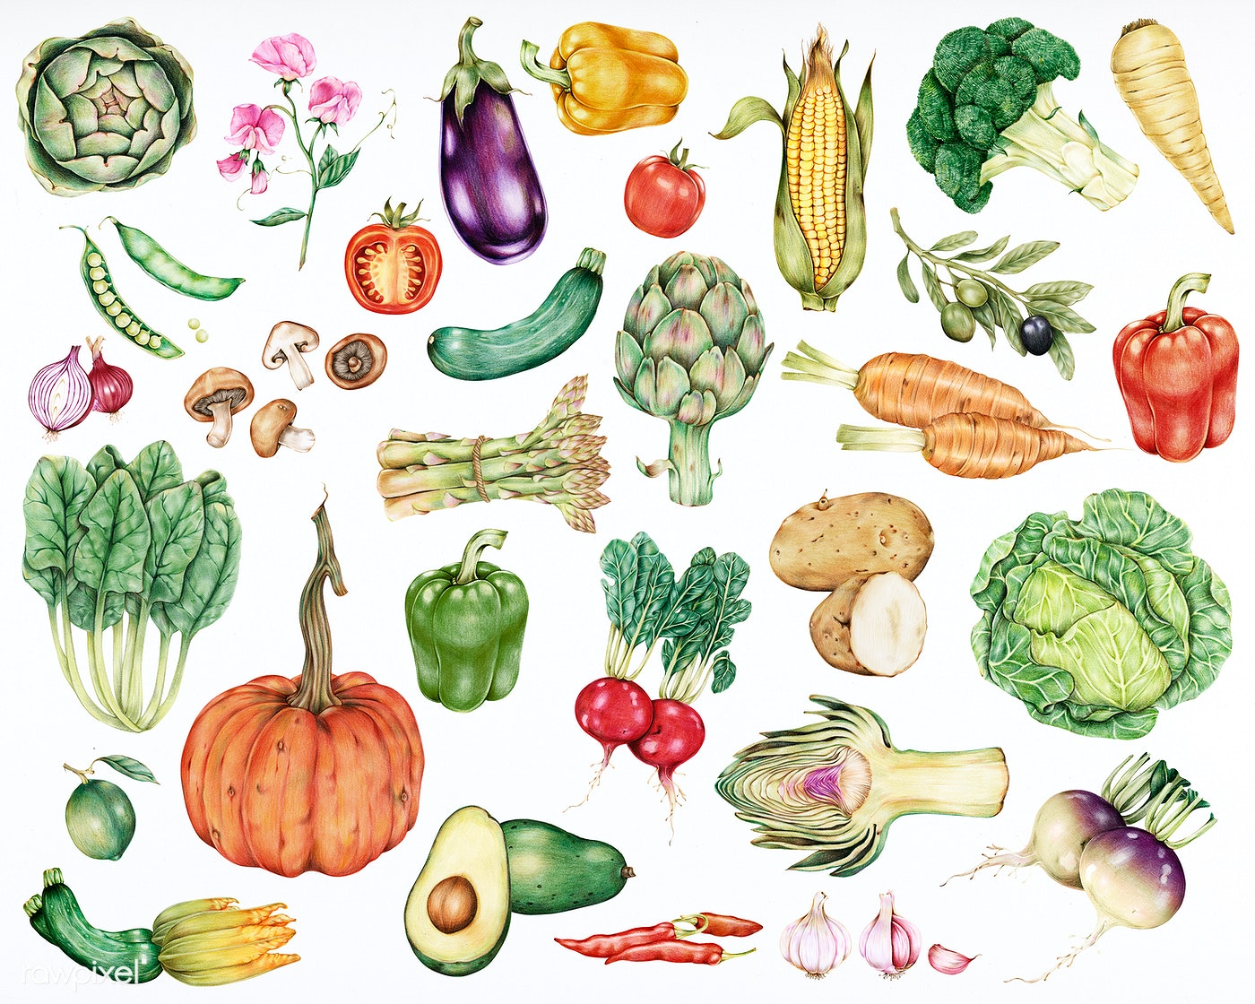

Vatteville-la-Rue

RESTAURANT SCOLAIRE

Menus du lundi 15 février 2021 au vendredi 19 février 2021

Lundi 15 février | Mardi 16 février | Jeudi 18 février | Vendredi 19 février
Betterave rouge | Soupe de légumes | Concombre | Pâté en croute
Pilon de poulet | Rôti de boeuf | Cappelletti au fromage | Aiguillette de filet de colin à la crème
Rosti de légumes | Petit pois | Lentilles | Riz – petits légumes
---- | ---- | Salade | ----
Carré frais | Emmental français | ---- | Tome
Mousse au chocolat | Pomme | Yaourt à boire | Éclair vanille

